**市县民税**

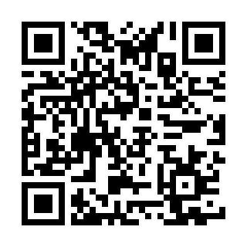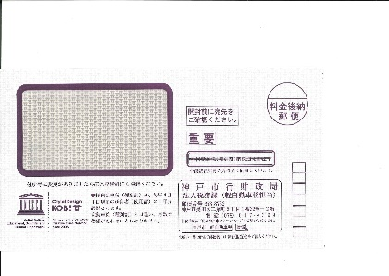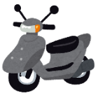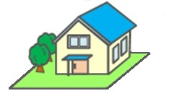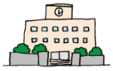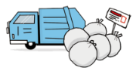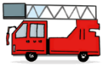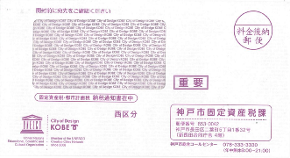

**请务必在规定期限前缴纳税款**

1. **利用纳付书（付款单）付款**

用信封给您寄去纳付书（使用纳付书付款。可以支付的地方有：便利店、

银行、邮局、新长田合同庁舎（政府大楼）等。

**2. 从您的银行账户中付款**

请办理行银行转帐的手续。 可以从您的银行账户上直接扣除税金。

1. **无现金支付**

您可以随时使用电脑、智能手机或平板电脑进行付款。

**有3种方法**（请扫描以下代码了解详情）。

◆ 应用程序

* 信用卡

◆ 网银

**有关神户的市税**

在日本生活或工作的人都需要纳税。

神户市将税收用于学校、消防、垃圾处理等。

土地、房屋或公寓

用于工作的机器设备

固定资产 =

需要缴纳财产税·城市规划税的人

截至1月1日在神户市内拥有固定资产的人。

到了4月神户市将给您寄送纳税通知书。

**神户市的纳税方法**

・　需要缴纳轻型汽车税的人:

截至4月1日拥有机动自行车、轻型汽车、小型特种汽车

或两轮小型汽车的人。

到了5月神户市将给您寄送纳税通知书。

请在 5 月 31 日之前付款。

**轻型汽车税**

**财产税·城市规划税**

需要缴纳市县民税的人

・1月1日居住在神户市内的人

・截至1月1日虽不住在市内，但拥有办公室或住房的人

·到了6月神户市将给您寄送纳税通知书。

|  |  |
| --- | --- |
| 咨询有关市民税时 | 市民税课  TEL : (078)647-9300  FAX：(078)647-9560  E-mail address：kazeikikaku-kazei@office.city.kobe.lg.jp |
| 咨询有关财产税（固定资产税）时 | 固定资产税课  TEL：(078)647-9400  FAX：(078)647-9429  E-mail address：koteishisanzeika@office.city.kobe.lg.jp |
| 咨询有关轻型汽车税时 | 法人税务科  TEL：(078)647-9399  FAX：(078)647-9570  E-mail address: keiji@office.city.kobe.lg.jp |
| 当您在纳税时遇到困难  当您丢失付款单时  当你不知道如何付款时 | 纳税咨询中心  TEL：(078)647-9530  FAX：(078)647-9591  E-mail address： [syuno-kanri@office.city.kobe.lg.jp](mailto:syuno-kanri@office.city.kobe.lg.jp) |

C:\Users\208029\Desktop\t00.jpgC:\Users\208029\Desktop\t00.jpgC:\Users\208029\Desktop\g01.jpgC:\Users\208029\Desktop\g01.jpgC:\Users\208029\Desktop\t00.jpgC:\Users\208029\Desktop\g01.jpgC:\Users\208029\Desktop\t00.jpgC:\Users\208029\Desktop\g01.jpg

**※　请与懂日语的人一起给我们打电话。**

1. 签证会得不到续签（不能获得更长的签证）。
2. 神户市会从您的工资和储蓄中扣除税金。

3. 将被收取滞纳金。（您的支付金额会增加。）。

如果是有收入或有摩托车的学生，也须纳税。

如果是打零时工有收入的学生也必须纳税。

在哪里可以查询所得税？

学生也需要纳税吗？

离开日本时您需要做什么呢？

**如果想咨询有关神户市的税金时**

在您离开日本之前，请缴清在日本居住期间所有的税款。

指定纳税代理人（能代替您办理税务手续的人），

将文件提交给神户市。

**Q & A 　　有问有答**

请询问您居住地的税务署。

当您不纳税时会带来什么后果？